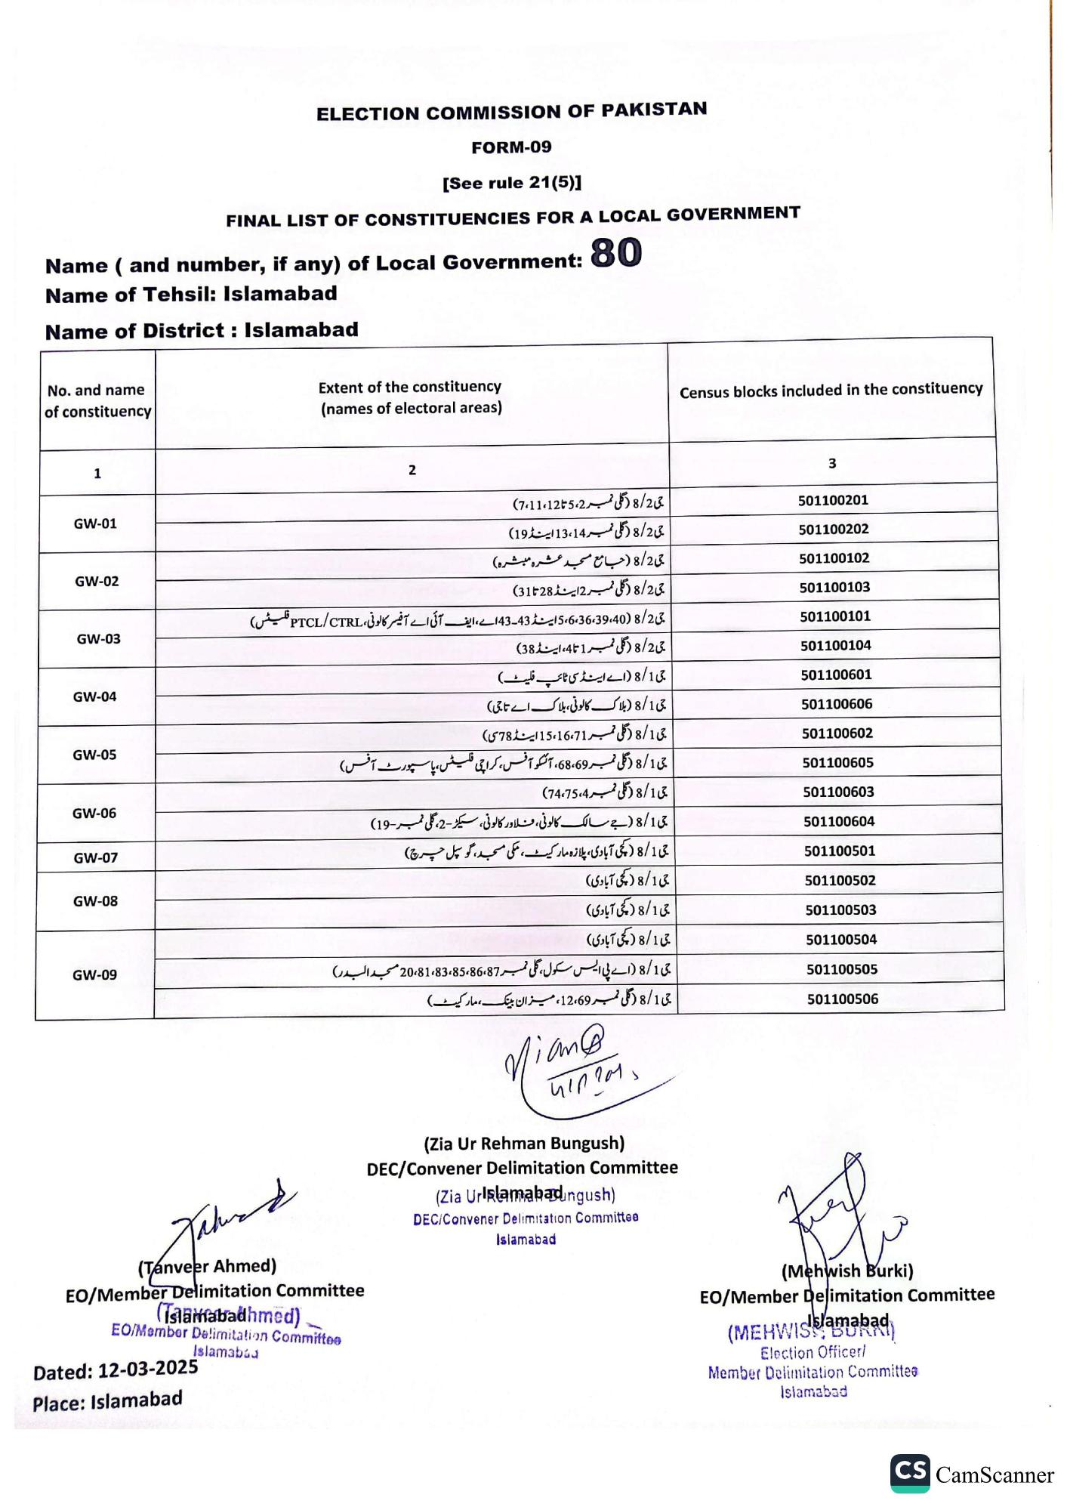
ELECTION COMMISSION OF PAKISTAN
FORM-09
[See rule 21(5)]
FINAL LIST OF CONSTITUENCIES FOR A LOCAL GOVERNMENT
Name ( and number, if any) of Local Government: 80
Name of Tehsil: Islamabad
Name of District: Islamabad
No. and name of constituency
1
GW-01
GW-02
GW-03
GW-04
GW-05
GW-06
GW-07
GW-08
GW-09
Extent of the constituency (names of electoral areas)
2
8/23 (گلی نمبر 2، 7،11،125)
8/23 (گلی نمبر 13،14 اینڈ 19)
جی 8/2 (جامع مسجد عشره مبشره)
جی 8/2 (گلی نمبر 2 اینڈ 28 تا 31)
جی 8/2 (5،6،36،39،40 اینڈ 43-43اے ، ایف آئی اے آفیسر کالونی، PTCL/CTRL فلیٹس)
8/23 (گلی نمبر 1 تا 4 اینڈ (38)
جی 8/1 (اے این ڈی ٹائپ فلیٹ)
جی 8/1 (بلاک کالونی، بلاک اے تاجی)
جی 8/1 (گلی نمبر 15،16،71 اینڈ 578)
چی 8/1 (گلی نمبر 68،69، آئسکو آفس، کراچی فلیٹس، پاسپورٹ آفس) جی
جی 8/1 (گلی نمبر 4، 74،75)
جی 8/1 (جے سالک کالونی، ملاور کالونی، سیکڑ -2، گلی نمبر -19)
جی 8/1 (کچی آبادی، پلازہ مارکیٹ، مکی مسجد، گوسپل (چرچ)
می 8/1 (کچی آبادی)
جی 8/1 (کچی آبادی)
چی 8/1 (کچی آبادی)
جی 8/1 (اے پی ایس سکول، گلی نمبر 20،81،83،85،86،87 مسجد البدر)
جی 8/1 (گلی نمبر 12،69، میزان بینک، مارکیٹ)
Jahand
(Tanveer Ahmed)
EO/Member Delimitation Committee
(Tslamabadhmed)
EO/Member Delimitation Committee Islamabad
Dated: 12-03-2025
Place: Islamabad
lian@ 417201
(Zia Ur Rehman Bungush)
DEC/Convener Delimitation Committee
(Zia Urislamabadıngush)
DEC/Convener Delimitation Committee
Islamabad
Census blocks included in the constituency
3
501100201
501100202
501100102
501100103
501100101
501100104
501100601
501100606
501100602
501100605
501100603
501100604
501100501
501100502
501100503
501100504
501100505
501100506
(Mehwish Burki)
EO/Member Delimitation Committee
(MEHWIslamabad
Election Officer/
Member Delimitation Committee
Islamabad
CS CamScanner

